Elaborato per il Corso di Basi di dati A.A 2024/2025

Progetto di database per la piattaforma musicale

Autore: Weijie FU

Matricola: 0001071044

Email: [weijie.fu@studio.unibo.it](mailto:weijie.fu@studio.unibo.it)

**Analisi dei Requisiti**

Intervista:

Si richiede di sviluppare una piattaforma musicale. Questa piattaforma consentirà agli ascoltatori di godere della loro musica preferita in modo intuitivo e personalizzato. Ogni ascoltatore deve creare un account per accedere alla piattaforma e riprodurre i brani. Durante la registrazione, gli utenti possono inserire le loro preferenze musicali per una migliore esperienza d'ascolto. Ogni account utente conterrà le informazioni personali dell'utente e potrà includere metodi di pagamento opzionali per gli abbonamenti premium.

La piattaforma offre due tipi di abbonamenti: Gratuito e Premium.

Gratuito: Gli utenti possono ascoltare musica gratuitamente ma con alcune restrizioni, come la mancanza di controllo sulla selezione dei brani in alcune playlist e la presenza di pubblicità non saltabili. La qualità audio dei brani è standard e non è possibile scaricarli.

Premium: Gli utenti premium possono godere di vantaggi come la riproduzione illimitata dei brani in qualsiasi ordine, l'assenza di pubblicità, qualità audio elevata e la possibilità di scaricare i brani per l'ascolto offline.

Ogni brano della piattaforma viene catalogato con informazioni dettagliate, inclusi titolo, artista/i, paroliere, compositore e tipologia. Gli utenti possono creare e gestire le proprie playlist aggiungendo i brani preferiti. La piattaforma offre a ogni utente una playlist personalizzata giornaliera, basata sui brani ascoltati dall'utente e sulle tipologie di musica preferite. Queste playlist contengono sia brani già ascoltati dall'utente che nuove scoperte in linea con i loro gusti musicali. La piattaforma include pubblicità fornite da inserzionisti.

Estrazione dei concetti principali

|  |  |
| --- | --- |
| Termine | Definizione |
| Utente | Un profilo creato da un ascoltatore per accedere alla piattaforma, con informazioni personali e preferenze musicali, oltre a eventuali metodi di pagamento per abbonamenti premium. |
| Playlist | Una raccolta di brani preferiti che l'utente può creare e gestire. |
| Abbonamento premium | Un tipo di abbonamento a pagamento che offre vantaggi come la riproduzione illimitata dei brani in qualsiasi ordine, l'assenza di pubblicità, una qualità audio elevata e la possibilità di scaricare i brani per l'ascolto offline. |
| Abbonamento gratuito | Un tipo di abbonamento che consente agli utenti di ascoltare musica gratuitamente, con limitazioni come la mancanza di controllo sui brani in alcune playlist e la presenza di pubblicità non saltabili. |
| pubblicità | Annunci pubblicitari inseriti nella piattaforma, visibili durante l'ascolto musicale nell'abbonamento gratuito. |
| Brano musicale | Un pezzo musicale catalogato con informazioni dettagliate, tra cui titolo, artista, paroliere, compositore e tipologia. |
| Daily mix | Una playlist creata automaticamente per ogni utente, basata sui brani ascoltati in precedenza e sulle preferenze musicali, contenente sia brani già ascoltati che nuove scoperte. |
| Artista | Un cantante, musicista o gruppo che pubblica musica sulla piattaforma. Un artista può avere uno o più album che contengono i suoi brani. |
| Album | Una raccolta di brani pubblicata da un artista, spesso con un tema o uno stile musicale coerente. Ogni album ha un titolo e una data di pubblicazione. |

A seguito della lettura e comprensione dei requisiti, si procede redigendo un testo che ne riassuma tutti i concetti e in particolare ne estragga quelli principali eliminando le ambiguità sopra rilevate:

Per ogni utente vengono memorizzati **l’e-mail**, il nome utente, la password, la data di nascita e la nazione di appartenenza. La pagina iniziale della piattaforma **deve** permettere all’utente di registrarsi oppure di accedere con e-mail e password.

Nel caso in cui l’utente non abbia un abbonamento premium, **quest'ultimo** viene associato automaticamente all’abbonamento free. Per poter usufruire **dei** vantaggi **dell’abbonamento** premium, l’utente deve acquistare **un** abbonamento premium **mensile**, che **memorizza** la data di attivazione e la data di scadenza.

Ogni artista può avere uno o più album, e ogni album ha uno o più brani.

Ogni brano ha più versioni di qualità: **una qualità standard** per gli utenti con abbonamento gratuito e **una qualità alta** per gli utenti con abbonamento premium.

Alcuni brani possono appartenere a **una categoria specifica** (per esempio, **la categoria "Mood"** può avere opzioni come **“Happy”**, **“Emo”**, ecc.).

Ogni utente può collezionare più playlist **(contenenti titolo, descrizione e numero di brani)**, scegliendo i brani da inserire. La piattaforma crea automaticamente ogni giorno **una playlist "Daily Mix"** per l’utente, basandosi sui brani ascoltati.

Gli inserzionisti pagano la piattaforma per la distribuzione delle loro pubblicità, che vengono mostrate agli utenti durante l'ascolto. Ogni pubblicità memorizza il numero di volte **in cui deve essere mostrata**, la durata e un link.

Segue un elenco delle principali azioni richieste:

* Registrazione di un nuovo utente
* Login di un utente
* Creare una playlist
* Aggiungere un brano nella determinata playlist
* Selezionare i brani ascoltati dall’utente
* Aggiungere un brano in un’opzione di una certa categoria
* Acquisto di un abbonamento premium
* Visualizzare i brani di una playlist
* Creare una Dailymix dedicato ad un utente
* Visualizzare gli album di un artista
* Visualizzare i brani in un album
* Visualizzare i partecipanti che hanno contributo il brano
* Mostra una pubblicità all’utente

**PROGETTAZIONE CONCETTUALE**

**Schema Scheletro**

L'entità **UTENTE** identifica ogni individuo registrato sulla piattaforma tramite un’e-mail univoca e memorizza informazioni personali. Ogni utente può possedere più **PLAYLIST**, che contengono una raccolta di **BRANI** selezionati dall'utente stesso.

Ogni utente può avere un **ABBONAMENTO**, che può essere di diverso tipo (ad esempio, gratuito o premium) e ha un prezzo associato. Un utente può avere al massimo un abbonamento attivo alla volta, e la relazione di attivazione registra il momento in cui un abbonamento viene attivato.

L'entità **BRANO** rappresenta un singolo pezzo musicale. Un brano può essere contenuto in uno o più **ALBUM**, che sono a loro volta associati a un **ARTISTA**.

Ogni artista può avere più **ALBUM**, e ogni album deve appartenere a un solo artista.

La relazione **interpretazione** collega un artista ai brani che ha interpretato. Un artista può aver interpretato più brani, e ciascun brano può essere interpretato da più artisti.

Infine, gli utenti non premium visualizzano annunci pubblicitari mentre ascoltano la musica. Gli **INSERZIONISTI** pagano la piattaforma per distribuire le loro pubblicità agli utenti, e ogni pubblicità ha un numero massimo di visualizzazioni, una durata e un link associato.

**Raffinamenti Proposti**

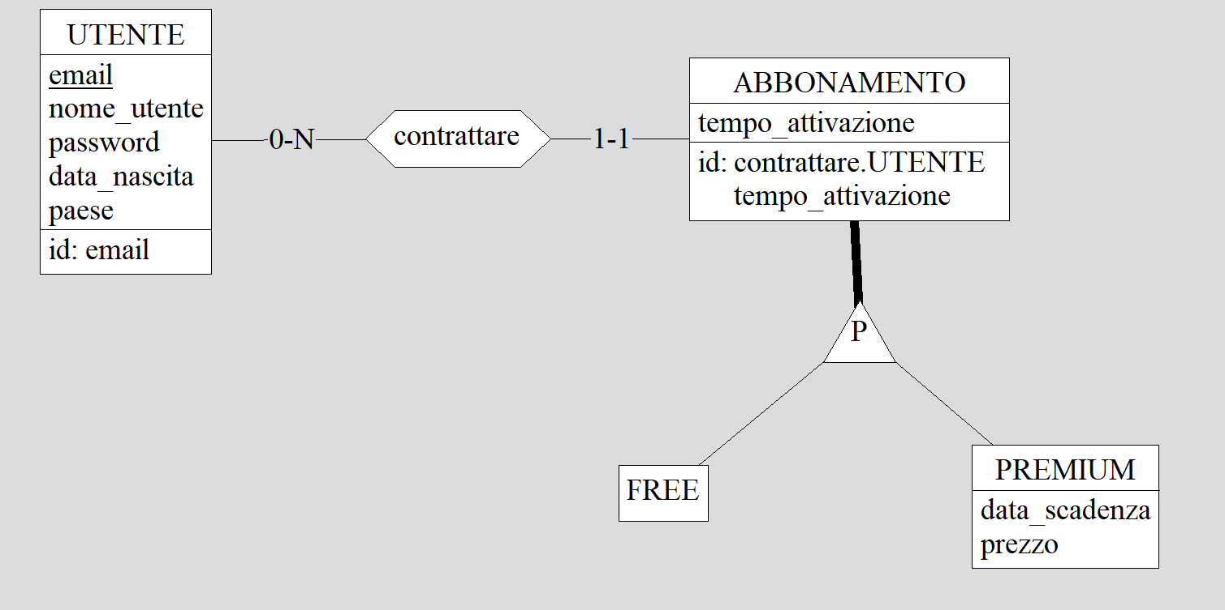

Il raffinamento dello schema introduce un vincolo **0-N** sulla relazione tra **UTENTE** e **ABBONAMENTO**, **L’abbonamento corrente** sarà dato da l’ultimo tempo di attivazione.

Inoltre, la generalizzazione tra **ABBONAMENTO**, **FREE** e **PREMIUM** permette di gestire in modo differenziato gli utenti che non pagano e quelli che sottoscrivono un servizio a pagamento, includendo per i secondi informazioni come **tempo di scadenza** e **prezzo**.

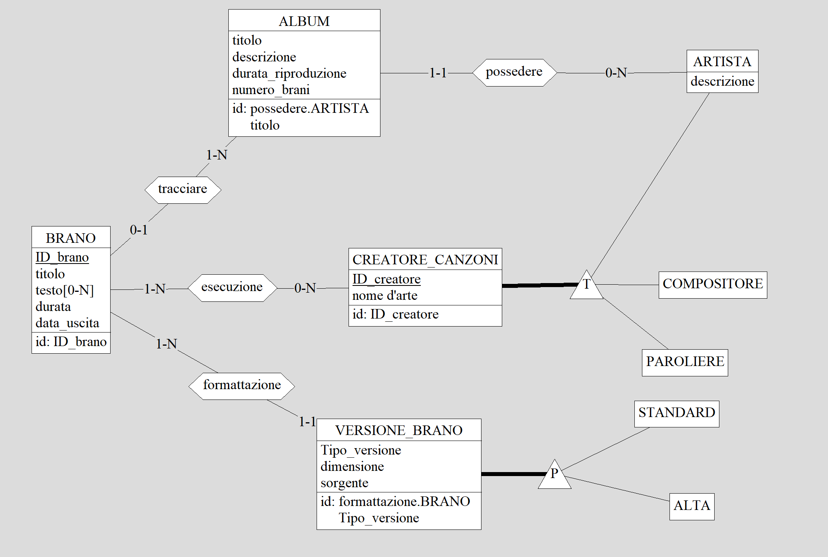

Il raffinamento dello schema consente di rappresentare in modo dettagliato la gestione dei brani musicali, delle loro versioni e dei creatori.

**ALBUM** è associato a uno o più **ARTISTI**, i quali possiedono gli album.

**BRANO** può appartenere a un album attraverso la relazione **tracciare**, che impone un vincolo 0-1, indicando che un brano può essere incluso al massimo in un album.

**CREATORE_CANZONI** è una generalizzazione che distingue tra **COMPOSITORE**, **PAROLIERE** e **ARTISTA** consentendo di modellare separatamente chi scrive la musica e chi scrive i testi.

**VERSIONE_BRANO** rappresenta le diverse versioni di un brano, con informazioni su dimensione e sorgente del file . Esiste una generalizzazione che distingue tra versioni **STANDARD** e **ALTA**.

Questo raffinamento rappresenta la gestione delle playlist musicali e la loro organizzazione in categorie.  
**UTENTE** può collezionare più **PLAYLIST**, con un vincolo **0-N**.  
**PLAYLIST** ha un identificativo univoco formato da **email dell'UTENTE e titolo**, oltre a una descrizione e al numero di brani. Può contenere più **BRANI** attraverso la relazione **cogliere (0-N a 0-N)**, permettendo la presenza di uno stesso brano in più playlist.  
**DAILY-MIX** è una specializzazione della **PLAYLIST**, indicando che ogni utente può avere da **1 a 6 Daily Mix dedicati**.  
**OPZIONE_CATEGORIA** definisce i valori possibili per ogni **CATEGORIA**, garantendo la coerenza nell'assegnazione delle categorie alle playlist.  
Questo raffinamento permette una gestione flessibile delle playlist, includendo sia playlist personalizzate che quelle generate automaticamente (**Daily Mix**), con un'organizzazione basata su categorie predefinite.

**SCHEMA COMPLETO**

**Progettazione logica**

Stima del volume dei dati

|  |  |  |
| --- | --- | --- |
| Concetto | Costrutto | Volume |
| inserzionista | E | 50 |
| fornire | R | 200 |
| pubblicità | E | 200 |
| proiettare | R | 50.000 |
| utente | E | 10.000 |
| contrattare | R | 10.000 |
| abbonamento | E | 10.000 |
| Free | E | 4.000 |
| Premium | E | 6.000 |
| Dailymix | E | 60.000 |
| Utente_Dailymix | R | 60.000 |
| collezionare | R | 50.000 |
| playlist | E | 50.000 |
| Ascolto | R | 1.000.000 |
| Brano | E | 20.000 |
| Playlist_brano | R | 1.000.000 |
| classificazione | R | 20.000 |
| Opzione categoria | E | 80 |
| Categoria | E | 5 |
| Categoria_OptCategoria | R | 80 |
| Album | E | 2.500 |
| Album traccia Brano | R | 50.000 |
| Artista | E | 500 |
| Artista possiede Album | R | 2.500 |
| Esecuzione | R | 40.000 |
| Creatore Canzoni | E | 3.000 |
| Compositore | E | 1.500 |
| Paroliere | E | 500 |
| Versione Brano | E | 40.000 |
| Formattazione | R | 40.000 |
| Standard | E | 20.000 |
| Alta | E | 20.000 |

**Descrizione delle operazioni principali e stima della loro frequenza**

Le operazioni da effettuare sono quelle già elencate nella fase di analisi. Segue una tabella riportante la loro descrizione e relativa frequenza:

|  |  |  |
| --- | --- | --- |
| Codice | Operazione | Frequenza |
| 1 | Registrazione di un nuovo utente | 5 al giorno |
| 2 | Login di un utente | 100 al giorno |
| 3 | Creare una playlist | 50 al giorno |
| 4 | Aggiungere un brano nella determinata playlist | 1000 al giorno |
| 5 | Visualizzare ultimi brani ascoltati dall’utente | 10.000 al giorno |
| 6 | Aggiungere un brano in un’opzione di una certa categoria | 100 al mese |
| 7 | Acquisto di un abbonamento premium | 10 al giorno |
| 8 | Visualizzare i brani di una playlist | 3.000 al giorno |
| 9 | Creare una Dailymix dedicato ad un utente | 60.000 al giorno |
| 10 | Visualizzare gli album di un artista | 500 al giorno |
| 11 | Visualizzare i brani in un album | 500 al giorno |
| 12 | Visualizzare i partecipanti che hanno contributo il brano | 1.000 al giorno |
| 13 | Mostra una pubblicità all’utente | 3.000 al giorno |

**Schemi di navigazione e tabelle degli accessi**

Sono riportate in seguito le tabelle degli accessi delle operazioni sopra riportate; inoltre, ove non risulti banale, sono stati inseriti i relativi schemi di navigazione. Al fine del calcolo dei costi, si considerano di peso doppio gli accessi in scrittura rispetto a quelli in lettura

**OP-1** **Registrazione di un nuovo utente**

Quando utente si registra alla piattaforma viene assegnato automaticamente un abbonamento free

|  |  |  |  |
| --- | --- | --- | --- |
| Concetto | Costrutto | Accessi | Tipo |
| Utente | E | 1 | s |
| Contrattare | R | 1 | s |
| Ab. Free | E | 1 | s |

**Totale: 3S -> 15 al giorno**

**OP-2 Login di un utente**

Quando utente esegue il login, il sistema deve controllare l’abbonamento attuale dell’utente

|  |  |  |  |
| --- | --- | --- | --- |
| Concetto | Costrutto | Accessi | Tipo |
| Utente | E | 1 | L |
| Contrattare | R | 2 | L |
| Abbonamento | E | 2 | L |

**Totale: 5L -> 500 al giorno**

**OP-3 Creare una playlist**

|  |  |  |  |
| --- | --- | --- | --- |
| Concetto | Costrutto | Accessi | Tipo |
| Playlist | E | 1 | S |
| Collezionare | R | 1 | S |
| Utente | E | 1 | L |

**Totale: 2s + 1L -> 150 al giorno**

**OP-4 Aggiungere un brano nella determinata playlist**

Per aggiungere un brano a una playlist, viene visualizzato tutte le playlist dell’utente e l’utente va a scegliere uno di quelli presenti. (50000/10000 = 5)

|  |  |  |  |
| --- | --- | --- | --- |
| Concetto | Costrutto | Accessi | Tipo |
| Playlist | E | 1 | S |
| Playlist | E | 5 | L |
| Cogliere | R | 1 | S |
| Brano | E | 1 | L |

**Totale: 2S + 6L -> 8000 al giorno**

**OP-5 Visualizzare ultimi brani ascoltati dall’utente**

|  |  |  |  |
| --- | --- | --- | --- |
| Concetto | Costrutto | Accessi | Tipo |
| Utente | E | 1 | L |
| Ascolto | R | 100 | L |
| Brano | E | 100 | L |

**Totale: 201L -> 2.010.000 al giorno**

**OP-6 Aggiungere un brano in un’opzione di una certa categoria**

Un manager prende il brano e inizia a navigare dalla categoria per scegliere a quale categoria e quale opzione della categoria inserire

|  |  |  |  |
| --- | --- | --- | --- |
| Concetto | Costrutto | Accessi | Tipo |
| Brano | E | 1 | L |
| Classificazione | R | 1 | S |
| Opzione Categoria | E | 1 | S |
| Categoria | E | 5 | L |
| Opzione Categoria | E | 16 | L |
| Esistere | R | 16 | L |

**Totale: 38L + 2S -> 38200 al mese**

**OP-7 Acquisto di un abbonamento premium**

Per acquistare un abbonamento occorre cancellare abbonamento vecchio, perché per ogni utente viene mantenuto solo un abbonamento attuale

|  |  |  |  |
| --- | --- | --- | --- |
| Concetto | Costrutto | Accessi | Tipo |
| Utente | E | 1 | L |
| Contrattare | R | 2 | L |
| Abbonamento | E | 2 | S |
| Abbonamento | E | 1 | L |

**Totale: 4L + 2S -> 60 al giorno**

**OP-8 Visualizzare i brani di una playlist**

|  |  |  |  |
| --- | --- | --- | --- |
| Concetto | Costrutto | Accessi | Tipo |
| Playlist | E | 1 | L |
| Cogliere | R | 20 | L |
| Brano | E | 20 | L |

**Totale: 41L -> 123.000 al giorno**

**OP-9 Creare una Dailymix dedicato ad un utente**

Per creare una daily-mix, il sistema deve, in base a qualche algoritmo, riuscire ad aggiungere alcuni brani non ascoltati dall’utente e metterli nella daily-mix.  
Si è deciso (per semplicità) di scegliere un brano ascoltato a caso e vedere a quale categoria appartiene, e poi da lì (Un’opzione categoria contiene in media 20.000/80 = 250 brani) vengono scelti in media 20 brani.

|  |  |  |  |
| --- | --- | --- | --- |
| Concetto | Costrutto | Accessi | Tipo |
| Daily-mix | E | 1 | S |
| Utente | E | 1 | L |
| Dedicato | R | 1 | L |
| Ascolto | R | 100 | L |
| Brano | E | 100 | L |
| Cogliere | R | 20 | S |
| Classificazione | R | 1 | L |
| Opzione Categoria | E | 1 | L |
| Classificazione | R | 250 | L |
| Brano | E | 250 | L |

**Totale: 704L + 21S -> 43.500.000 al giorno**

**OP-10 Visualizzare gli album di un artista**

|  |  |  |  |
| --- | --- | --- | --- |
| Concetto | Costrutto | Accessi | Tipo |
| Artista | E | 1 | L |
| Possedere | R | 5 | L |
| Album | E | 5 | L |

**Totale: 11L -> 5500 al giorno**

**OP-11 Visualizzare i brani in un album**

|  |  |  |  |
| --- | --- | --- | --- |
| Concetto | Costrutto | Accessi | Tipo |
| Album | E | 1 | L |
| Tracciare | R | 20 | L |
| Brano | E | 20 | L |

**Totale: 41L -> 20500 al giorno**

**OP-12 Visualizzare i partecipanti che hanno contributo il brano**

|  |  |  |  |
| --- | --- | --- | --- |
| Concetto | Costrutto | Accessi | Tipo |
| Brano | E | 1 | L |
| Esecuzione | R | 2 | L |
| Creatore Canzoni | E | 2 | L |

**Totale: 5L -> 5000 al giorno**

**OP-13 Mostra una pubblicità all’utente**

|  |  |  |  |
| --- | --- | --- | --- |
| Concetto | Costrutto | Accessi | Tipo |
| Pubblicità | E | 1 | L |
| Proiettare | R | 1 | S |

**Totale: 1L + 1S -> 9000 al giorno**

**Raffinamento dello schema**

**Eliminazione delle gerarchie**

Si è deciso di effettuare il collasso verso il basso per l'entità Abbonamento, perché i due abbonamenti dovranno essere gestiti diversamente, in quanto l’abbonamento premium ha una data di scadenza e un prezzo, che l’abbonamento free non ha.  
Si è deciso di effettuare il collasso verso l’alto per l’entità Daily-Mix, perché non ha attributi aggiuntivi e i vincoli di cardinalità (il sistema costruisce 6 daily-mix al giorno) potranno anche essere cambiati, rendendo così il sistema più robusto.  
Si è deciso di effettuare il collasso verso il basso per l'entità Creatore Canzoni, perché l’entità Artista deve essere gestita in parte e quindi non è possibile effettuare il collasso verso l’alto. Inoltre, mantenere tutte le entità e le associazioni causerebbe problemi di ridondanza.  
Si è deciso di effettuare il collasso verso l’alto per l’entità Versione_Brano, perché le entità figlie non hanno bisogno di essere gestite diversamente, ma è sufficiente aggiungere l’attributo 'tipo' per distinguere la versione del brano.

**Scelta delle chiavi primarie**

Nello schema sono già evidenziate senza ambiguità tutte le chiavi primarie per la maggior parte delle entità.

La chiave primaria è ID_playlist, che è una scelta sensata per identificare univocamente ogni playlist, si è scelto un identificativo univoco indipendente per offrire maggior flessibilità.

**Album (id: possedere.ARTISTA, titolo):** qui si usa come chiave l'artista proprietario e il titolo dell'album. Perché il titolo di un album può non essere univoco a livello globale, ma lo è all'interno della discografia di un singolo artista.

**

**Eliminazione degli identificatori esterni**

Nello schema E/R sono eliminate le seguenti relazioni:

* Fornire, eliminata importando ID_inserzionista in PUBBLICITÀ.
* Proiettare, reificata importando email da UTENTE e ID_pubblicità da PUBBLICITÀ.
* Contrattare, eliminata importando email da UTENTE in FREE.
* Acquista, eliminata importando email da UTENTE in PREMIUM.
* Collezionare, eliminata importando email da UTENTE in PLAYLIST.
* Ascolto, reificata importando email da UTENTE e ID_brano da BRANO.
* Cogliere, reificata importando ID_playlist da PLAYLIST e ID_brano da BRANO.
* Tracciare, reificata importando ID_brano da BRANO e ID_album da ALBUM.
* Esecuzione, eliminata importando ID_album in BRANO.
* Possedere, eliminata importando ID_artista in ALBUM.
* Composizione, reificata importando ID_compositore da COMPOSITORE e ID_brano da BRANO.
* Scrittura, reificata importando ID_paroliere da PAROLIERE e ID_brano da BRANO.
* Formattazione, eliminata importando ID_brano in VERSIONE_BRANO.
* Classificazione, eliminata importando ID_opzione in BRANO.
* Esistere, eliminata importando ID_categoria in OPZIONE_CATEGORIA.

**Analisi delle ridondanze**

|  |  |  |
| --- | --- | --- |
| Codice | Operazione | Frequenza |
| 14 | Visualizza la durata per riprodurre un album | 500 al giorno |
| 15 | Visualizza il numero dei brani in una playlist | 3000 al giorno |

**OP-11 Visualizzare i brani in un album (500 al giorno)**

|  |  |  |  |
| --- | --- | --- | --- |
| Concetto | Costrutto | Accessi | Tipo |
| Album | E | 1 | L |
| Tracciare | R | 20 | L |
| Brano | E | 20 | L |

**Totale: 41L -> 20500 al giorno**

**Senza ridondanze:**

**OP-14** Visualizza la durata per riprodurre un album

|  |  |  |  |
| --- | --- | --- | --- |
| Concetto | Costrutto | Accessi | Tipo |
| Album | E | 1 | L |
| Tracciare | R | 20 | L |
| Brano | E | 20 | L |

**Totale: 41L -> 20500 al giorno**

**Con ridondanze:**

|  |  |  |  |
| --- | --- | --- | --- |
| Concetto | Costrutto | Accessi | Tipo |
| Album | E | 1 | L |

**Totale: 1L -> 500 al giorno**

Ma l’operazione 14 viene sempre eseguita insieme all’operazione 11; inoltre, la visualizzazione del numero di brani (operazione 15) viene sempre effettuata con l’operazione 8. Questo significa che tali attributi derivati non riducono l’accesso e, quindi, possono essere rimossi.